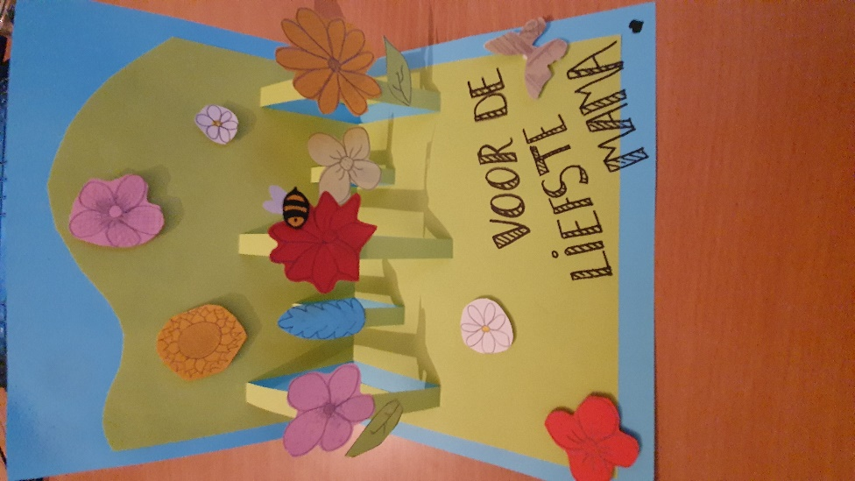

Pop-up kaart voor moederdag

Wat heb ik nodig?
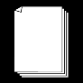 | Blauw blad = achtergrond
 | Groen blad = gras
 | Gekleurd papier voor de bloemen
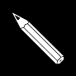 | Potlood
 | Schaar
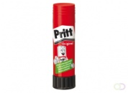 | lijm
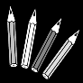 | Kleurtjes (voor als je bloemen wil kleuren)

Stappenplan
 | Vouw het blauwe blad in 2.
Knip 2 cm van de bovenkant van het groene blad.
Dit moet niet met een lat.
 | Knip 2 cm van de zijkant van het groene blad.
 | Vouw het groene blad in 2.
 | Draai de gevouwen kant naar jou.
Knip 3 lange stengels tot ongeveer halfweg jouw blad. (zie video)
1 links, 1 rechts, 1 in het midden.
 | Knip 2 korte stengels tussen de lange stengels.
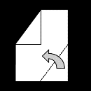 | Vouw de stengels omhoog. (zie video)
 | Vouw het blad voorzichtig open.
Trek de stengel voorzichtig naar de open kant.
Zo staan ze recht.
 | Plooi het blad even dicht en weer open.
Plak het groene blad op het blauwe blad.
GEEN LIJM OP DE STENGELS!
 | Schrijf: “Mama, ik hou van jou” onderaan in het gras.
 | Teken bloemen op het gekleurd papier.
 | (je kan zelf bloemen tekenen en kleuren)
 | Knip de bloemen uit.
 | Plak de bloemen op de stengels en in het gras.
 | Teken 2 blaadjes.
 | Plak de blaadjes op de stengels.
 | Je kan extra versieren: bij, vlinder, lieveheersbeestje, …
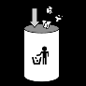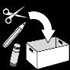 | Ruim jouw plaats op.

